RL-P压力变送器
一．用途：
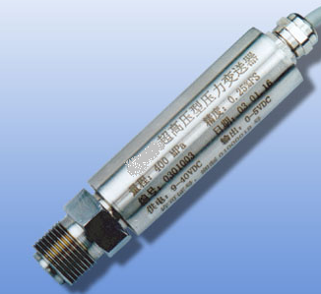
该系列压力变送器是引进美国技术，采用不锈钢全
封焊结构，具有良好的防潮性能和优良的介质兼容性，
可用于许多工业过程场合较弱的腐蚀性介质中；电路部
分的关键元器件、压力敏感芯子均选用国际著名品牌，
高精度、低漂移可以测量有腐蚀性气体、液体的绝压、
表压、负压；广泛运用于冶金、航空、航天、石化、电
力、医药、食品等自动化控制领域。具有防爆、防潮、
防腐产品，可用来测量水、油类、粘稠液体等多种介质。
二、主要技术特点：
标准型（体积小，长110mm,直径￠25）
量程极宽、品种规格全、适用范围广,并有25年的生产技术及应用经验做保证。
精度高达0.1，可完全替代进口高档产品
有5种类型可供选择：标准型、防爆型、高低温型(-50—150℃)、平膜型(测粘稠介质)、
超高压型(60-600MPA)、防腐型、液位测量型、现场显示型。
全不锈钢封焊结构，介质兼容性好，可长期在线式测量
外侧拧入式可测量液体的液位高低（0－50米），如油罐等罐装液体的液位测量监控
三、技术参数：
1、测量范围：-0.1MPA－60MPA－250 Mpa内各量程任选
2、输 出：(1)mv信号； (2)二线制4—20MA；
(3)三线制0-5V，1-5V，0-10V或其它
3、测量介质：对不锈钢无腐蚀的气体、液体介质（浆状介质使用平膜无腔型传感器）
4、显 示：标准产品无显示，可选配指针显示、LED显示、LCD显示
5、工作方式：绝压、表压、负压可任选
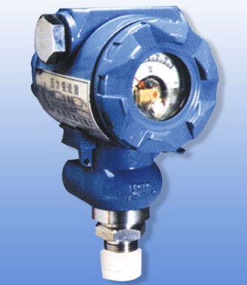
6、工作温度：-20－85 ℃
7、精 度：±0.1%FS，±0.25%FS，±0.5%FS
8、供 电：24VDC （9—36VDC）
9、过载能力：150 % F·S
10、绝缘电阻：≥2000M欧
11、振动影响：对于10HZ-1HZ的机械振动，
输出变化小于±0.1%FS，耐振动
12、温度补偿：0--70℃，补偿值≤0.02% F·S/℃
13、连接螺纹：M20×1.5、M12×1外螺纹，或用户自选
14、防爆标志：ExdII CT6 （国家防爆认证）
工业壳体型（可带数字显示）

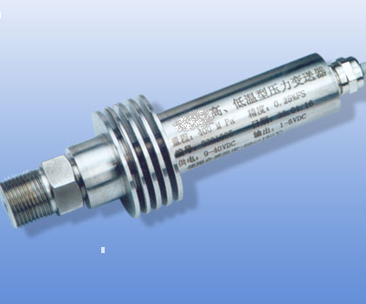
高、低温压力变送器：（耐高温、耐低温型）
无需增加冷凝管，可直接测量介质的压力
介质温度：-50－150 ℃，分体式最高可达450℃
量 程：-0.1MPA－200MPA
输 出：4—20MA，0-5V，1-5V，0-10V
标准螺纹：M20×1.5，M12×1或用户自选
精 度：±0.1%FS，±0.2%FS, ±0.5%FS
环境温度：-20－85 ℃
过载能力：150 % F·S
高温型（长115mm,直径直径￠40）
供 电：24VDC（9―36V）
应 用：测量蒸汽、热水、热油等中高温介质压力

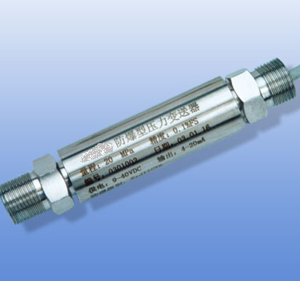
防爆压力变送器：（国家防爆认证）
隔爆型设计、无需增加安全栅，更方便、经济实用
可配置高低温型、超高压型防爆产品
防爆标志：ExdII CT6
量 程：-0.1MPA－200MPA
输 出：4—20MA，0-5V，1-5V，0-10V
精 度：±0.1%FS，±0.2%FS, ±0.5%FS
介质温度：-20－85 ℃
环境温度：-20－85 ℃
供 电：24VDC（9―36V）
防爆型（长120mm,直径￠26）
标准螺纹：M20×1.5，M12×1或用户自选
应用：石油、天然气控制系统、轻工、机械冶金及其它自动控制和检测系统

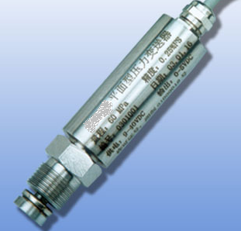
粘稠介质压力测量：（平膜型）
解决引压孔介质堵塞问题，测量粘稠介质
可配置高低温型平膜产品
输 出：4—20MA，0-5V，1-5V，0-10V
量 程：-0.1－100MPA
标准螺纹：M20×1.5，M12×1或用户自选
精 度：±0.1%FS，±0.25%FS, ±0.5%FS
环境温度：-20－85 ℃
介质温度：-20－85 ℃
平膜型（长115mm,直径￠26）
供 电：24VDC（9―36V）
应 用：化工涂料、油漆检测系统、环保、煤矿、密封油压系统、实验或测试设备
泥浆、煤浆、原油等粘稠介质。

超高压型压力变送器

量 程：60－600MPA
可配置高低温型产品
输 出：4—20MA，0-5V，1-5V，0-10V
标准螺纹：M20×1.5，M12×1或用户自选
精 度：±0.1%FS，±0.2%FS, ±0.5%FS
工作温度：-20－80 ℃
供 电：24VDC（9―36V）
应 用：超高压力的工业设备，石油化工、液压系统
高压型（长115mm,直径直径￠26）
四、选型表：

内容 | 代 码 说 明
内容 | RL－P | 压力测量
 |  | －Y | 应变式传感器
 |  | －K | 扩散硅传感器
6种类型 |  |  | 1 | 标准型
 |  |  | 2 | 高低温型
 |  |  | 3 | 防爆型：ExdIICT6 (防爆安全认证)
 |  |  | 4 | 平膜型
 |  |  | 5 | 高压型
 |  |  | 6 | 液位型（测量液体液位高低0－1米，0－50米）
输出信号 |  |  |  | A | 电流4――20MA
 |  |  |  | V | 电压0－5V，0－10V，1－5V
 |  |  |  | M | Mv信号
精度 |  |  |  |  | H | 0.1 级（高精度）
 |  |  |  |  | C | 0.25级
 |  |  |  |  | D | 0.5 级 （标准精度）
工作方式 |  |  |  |  |  | G | 表压 （相对于大气压）
 |  |  |  |  |  | N | 绝压 （相对于真空0）
连接螺纹 |  |  |  |  |  |  | M20×1.5，M12×1或用户自选

附压力产品订货说明：
1、用户实际量程须在定货时说明：如0-1MPA，0-6MPA
2、连接（结构）方式：航空插头连接，电缆引出线，防水接线盒式接线

